Trabajo Práctico Microsoft Excel
Integrantes: Francisco Ferrer
…………………………………. ………………………………….
- ¿Cómo creamos y guardamos un libro nuevo de Excel?
- Diga donde se encuentra la barra de menú y describa brevemente cada menú.
- Diga donde se encuentra la barra estándar y la barra formato. Indique los principales comando de cada una de ellas.
- Indique 3 usos para los que puede utilizarse usarse una hoja de cálculo
- Indique las partes de una ventana de excel.
……2…………..
………1………..
……7…………..
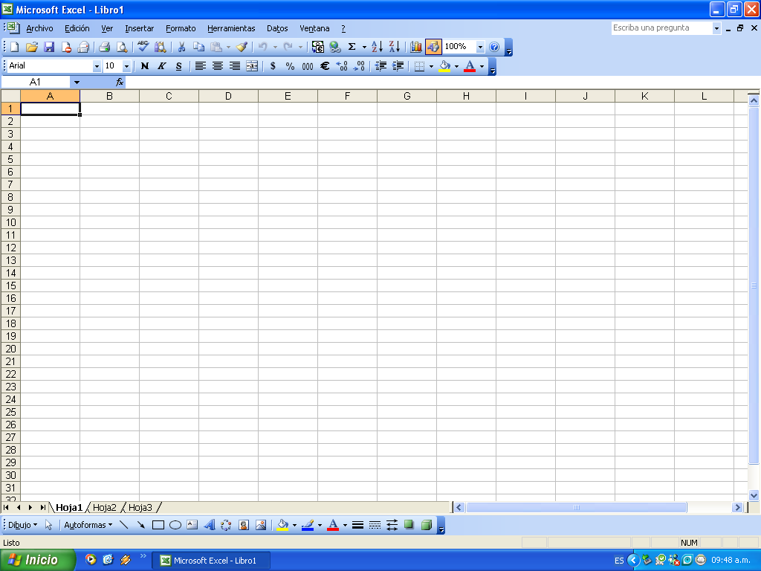
…………3……..
…..5………
…6……………..
……4…………..

- ¿Para que sirve la barra de fórmulas?
- ¿Cómo se llama la intersección de una fila con una columna?
- ¿Qué diferencia tienen los comandos que me aparecen en la barra de menú y los que aparecen en la barra estándar y barra formato?
- ¿Cómo podemos insertar un dato en una celda?
- ¿Cómo se llama la carpeta en donde se guardan los libros de excel?¿Puede guardarse en otra que nosotros queramos?

RESPUESTA
- Para crear un libro nuevo en Excel, abrimos el programa y seleccionamos “Libro en blanco”. Para guardarlo, hacemos clic en Archivo → Guardar como, elegimos la carpeta de destino, escribimos un nombre para el archivo y seleccionamos Guardar.

- La barra de menú está en la parte superior de la ventana de Excel. Contiene los menús principales:
- Archivo: crear, abrir, guardar, imprimir y cerrar archivos.
- Inicio: contiene las herramientas más usadas (fuente, alineación, formato).
- Insertar: permite agregar tablas, gráficos, imágenes y formas.
- Diseño de página: ajusta márgenes, orientación y fondos.
- Fórmulas: gestiona las funciones y nombres de rangos.
- Datos: sirve para ordenar, filtrar y analizar información.
- Revisar: corrige ortografía y agrega comentarios.
- Vista: cambia la forma en que se muestra la hoja.

- La barra estándar está debajo de la barra de menú. Contiene comandos básicos como nuevo, abrir, guardar, imprimir, cortar, copiar, pegar, deshacer y rehacer.
La barra de formato está debajo de la barra estándar. Permite cambiar el tipo, tamaño y color de fuente, alineación, bordes y color de celda.

- 1. Hacer cálculos automáticos (sumas, promedios, porcentajes).
2. Organizar datos en tablas.
3. Crear gráficos o reportes para analizar información.

- 1Barra de título
2Barra de menú
3Barra de desplazamiento
4Hoja de trabajo
5Barra de estado
6Barra de formulas
7Barra de herramientas

- Sirve para ver, escribir o editar los datos y fórmulas que contiene una celda seleccionada.

- Se llama celda.

- La barra de menú agrupa todas las funciones del programa en categorías, mientras que las barras estándar y formato muestran botones de acceso rápido a los comandos más usados.

- Seleccionamos la celda y escribimos el dato directamente desde el teclado, luego presionamos Enter o hacemos clic en otra celda.

- Por defecto, se guardan en la carpeta “Documentos” o “Este equipo → Documentos → Excel”, pero sí, se puede guardar en cualquier carpeta que elijamos.

